学級ネットニュース201９年10月
全教障教部障害児学級事務局発行

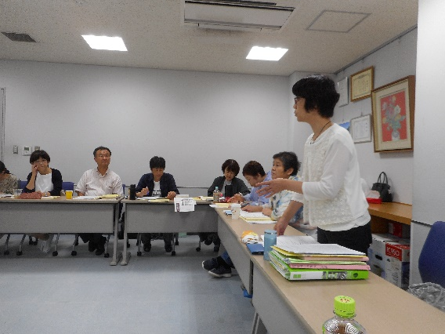
９月７日（土）、全国教育文化会館にて、全国障害児学級担当者会議が開催されました。１９組織から２９名が参加し、佐竹部長からの情勢報告の後、各都道府県の動向・現状・課題等を報告しあい、討論しました。１日日程になったため、十分な討論はできませんでしたが、情報交換することで、特別支援教育に関する課題が明確になりました。以下、会議の概要をお伝えします。各地の様子をお知らせすることで、今後の運動の参考になればと思います。
◆情勢について◆
参議院選挙では、政治的中立の名のもと、教職員に対しては、あらゆる政治活動、選挙活動が認められていないかのような「通知」が出ました。結果的には、改憲勢力が３分の２を割り込んだものの、改憲に向けて前のめりの政府の発言には、目が離せない状態です。
障害児学級の制度的課題として、①自閉症・情緒障害学級の課題②障害の「重い」子どもたちを受け止める学級をめぐる問題③無学年制の学級編成の改善が挙げられています。（「障害者問題研究」47巻第1号 越野論文より）今後、現場の実情を明らかにし、討論していく必要があります。
文科省との交渉では、特別支援学級の編成標準については、「国でしっかり検討していかなければならないことの一つ」とは言ってはいますが、具体的な回答は得られていません。
「通級による指導」は、2017年度から基礎定数化に向けて増員はされていますが、現場ではまだ足りていません。高校通級は、2019年度よりすべての都道府県で実施されていることにはなっていますが、現場の実情はこれから調査していく必要があります。
「インクルーシブ教育」が、特別支援学校や、学級を設置しない口実になっていたり、「夏季等の長期休業期間における学校業務の適正化について」の通知が、「1年単位の変形労働時間制」の導入のための伏線になっていたりしていないか、注意を払う必要があります。
◆各県の報告◆
○学級を取り巻く状況・動向
全国的に、学級の過大化、過密化は進んでいます。特別支援学級、特に自閉症・情緒障害学級の数は、年々増加しています。小学校では、特別支援学級が一校に10学級ある（大阪、北海道）という報告もありました。在籍者も平均で5人程度の都道府県が多く、子どもの実態も多様化し、中には、外国人児童への指導をしている（静岡）学級もあるため、現状の8人定数では、指導は困難です。加配や支援員の配置基準は同じ都道府県内でも地域差が大きいようです。在籍者が8人いても加配も支援員もない（青森）、加配はあっても校内で都合よく使われている（愛知）、在籍者数によってポイントを決め（例えば、5人だったら1ポイント）一校当たりポイントの合計によって、加配の数が決まる（兵庫）など様々な報告がありました。また、再任用のハーフ２人を1学級の担任にしている（愛知、山口）という報告も昨年に引き続きありました。統一テスト（大阪府）や学力テストの影響や外国籍の子どもの増加など、通常学級の問題が支援学級在籍者増加と結びついています。
教員配置の問題では、全国的に支援学級を担任している教員の多くが、臨時教員、講師、再任用で、正規採用でも継続する人が少ないため、専門性の蓄積と継承が難しい状況です。そんな中、兵庫県では、臨時教員は、原則として特別支援が級の担任ができないそうです。
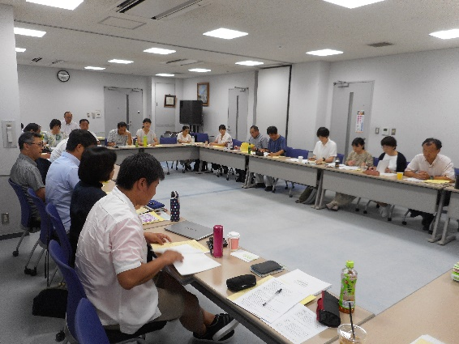
また、年々、教員不足が深刻になっており、教頭がいない（北海道）、欠員スタート（東京）などの報告がありました。産休・育休・病休代替の教員が見つからず、支援学級の加配を欠員に充てたり、代替者をハローワークやスーパーの張り紙で募集したりする（北九州）などの事態になっています。しかし、一部では、将来を見据えて、特別支援担当者を増やすための研修や認定講習を市独自で実施しているところ（岐阜）もあるようです。
障害種別による学級編成を教育委員会が厳しく管理し、障害種別を超えた学習グループの編成や自立活動、生単など現場での教育活動の自由が制限されているという報告（北海道、山口）もありました。
道徳の教科化については、特別支援学級でも実態に合わないのに交流学級で授業をさせているケースや、評価をどうしたらよいか困っている（兵庫）という現場の声が上がっていました。
○通級指導教室の現状
通級指導教室の教員は、年々増員されており、増えたと実感する地域（京都、大阪、千葉、島根）もあれば、設置率が低い県（高知、広島）もあり、都道府県によって設置率の差が大きいようです。一人の教員が担当する子どもの数も、定数13人という国の基準には程遠く、３０人以上という地域（岐阜、愛知、山口）があり、０時間目、７、８時間目の授業も行っているため、担当教員の負担が大きくなっています。巡回式の指導も多く、移動にかかわる問題も多数出ました。また、中学校では通級指導教室の開設が遅れているため、小から中へ継続して支援を受けられる体制が整っていないようです。また、幅広い専門性が必要とされる通級指導教室の担当者ですが、人材育成のための整備がなされていないため、なり手が少なく未経験者、新採が担当する場合もあるようです。
◆まとめ◆
○特別支援学級の在籍者の増加により、編成標準の改善をする必要があります。通常学級では、２学年までしか認められていない複式が、特別支援学級では６学年でも容認されるということは、差別と言っても過言ではないと思います。また、教員配置の問題についても、専門性の蓄積と継承が難しい現状を打破していく必要があります。署名に取り組んで、文科省との交渉を進めていきましょう。
○障害種別による学級編成は、教員を増やすためには必要ですが、文科省は指導の仕方については、言及していません。学習集団の編成や教育内容については、教員の学びの場を作って、市や県に認めさせる必要があります。
○通常学級の問題が、特別支援学級の在籍増加にもつながっています。神戸の学習集会では、フォーラムの中で学習を予定しています。
○通級指導教室の基礎定数化をさらに前進させるだけでは、不十分です。一人８時間の指導ができる条件整備を目指していきましょう。外国籍の子については、外国語指導教室を求めていきましょう。
◆学び、つながり、元気になるために◆
全国的に特別支援学級の専門性の継承が課題です。毎年特別支援学級の担任は、目まぐるしく変わり、組合の中でも誰が特別支援学級の担当者なのかを把握するのも大変です。そして、初めての特別支援教育で悩んでいる人もいるが、なかなかつながりきれていないのが現状です。それでも、地道な活動や学習会に少しずつではあるが、参加者が増えているという報告もありました。
これからも、「一人で困らず、みんなで話そうよ」を合言葉に、集まって、つながって元気になっていくことを大切にしていきましょう。ぜひ、1月の全国学習交流集会には、たくさんの人を誘って、参加してください。
全国障害児学級・学校学習交流集会 ｉｎ 兵庫
2020年1月11日(土)１２日(日)１３日(祝) でお会いしましょう

1日目）全体会 ○義務制40周年企画 三木裕和さん（鳥取大学）
○現地企画 エコール神戸卒業生による新喜劇
○記念講演『障害児教育の魅力を改めて考える～発達理解の視点から～』
講師 : 赤木 和重さん（神戸大学）
2日目）てんこ盛り講座 文化バザール 基礎講座 旬の実践分科会
※ 夜は、学級交流会 18：00～20：00に是非ご参加を！
場所：神戸市役所24F「UCC カフェコンフォート」
～地上100mからの神戸の夜景が楽しめます。
3日目）教育フォーラムⅠ～Ⅳ
学級事務局では、第Ⅰフォーラム
「子どもが安心して過ごせる学校づくり～どの子も仲間と育ちあえる場所に～」を、
コーディネーターに 青木 道忠先生を迎え、企画しています。

※ 兵庫の宿舎は、早めにとったほうがよいとのことです。早めの呼びかけ、
集約、ご準備を！！
『特別支援学級の編制標準の改善を求める要請署名』並びに
『設置基準策定を求める署名』をさらに広げ、１０月末まで取り組みましょう！

